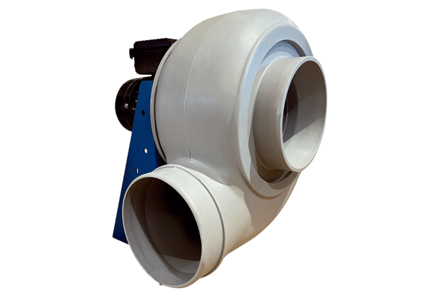Dmuchawa promieniowa GRK R 40/4 DOpakowanie jednostkowe: 1 sztukaAsortyment: C
Numer artykułu: 0073.0524Producent: MAICO

